Instrukcja instalacji biblioteki do grafiki w C++ (na Windows) przy użyciu Cmake
- Zainstaluj Visual Studio 2022 z:
- ✔ Desktop development with C++
- ✔ MSVC v143
- ✔ Windows 10/11 SDK
- ✔ CMake tools for Windows (opcjonalnie, ale polecam)
VS Installer → Modify → zaznacz powyższe
- Otwórz wiersz poleceń przez wpisanie cmd
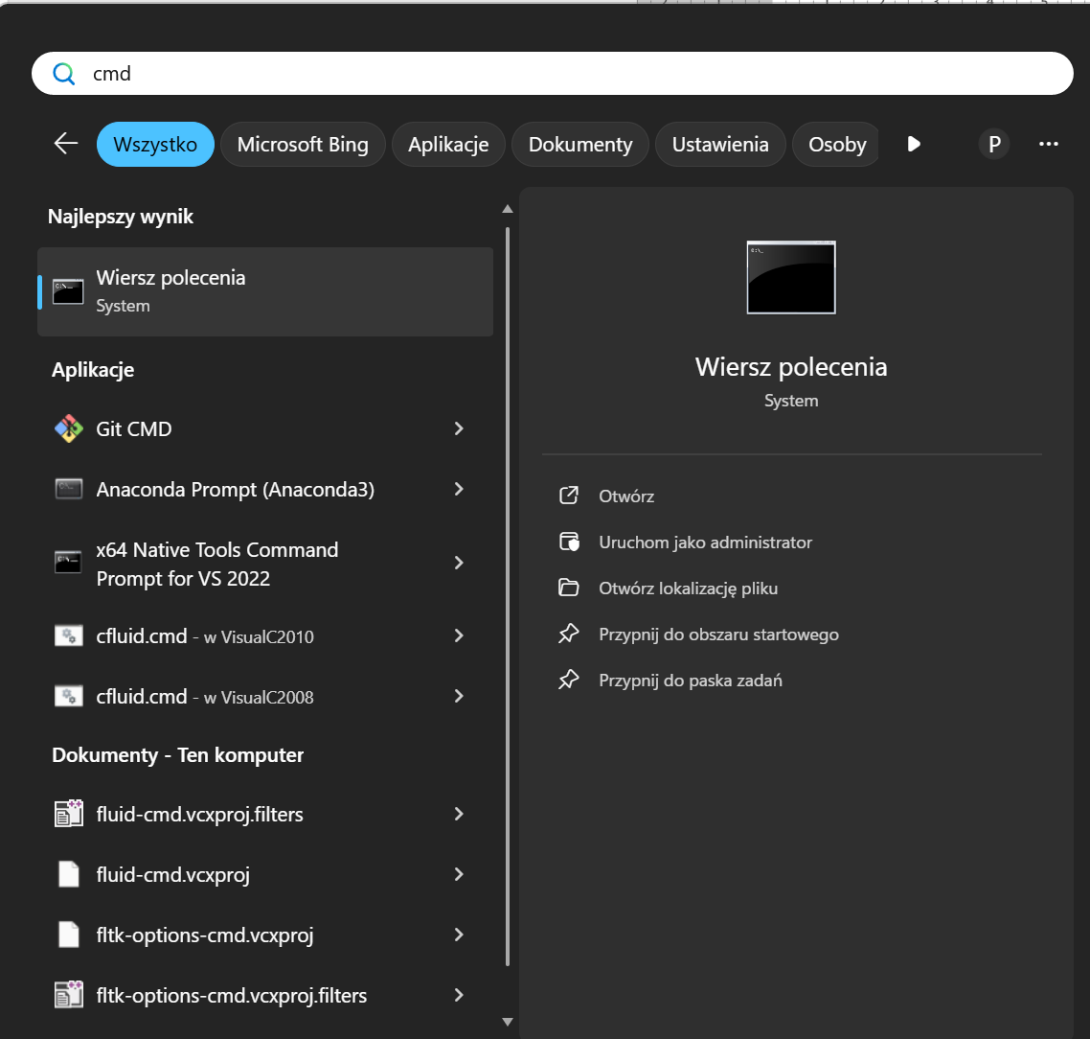
- Zainstaluj cmake komendą winget install Kitware.CMake
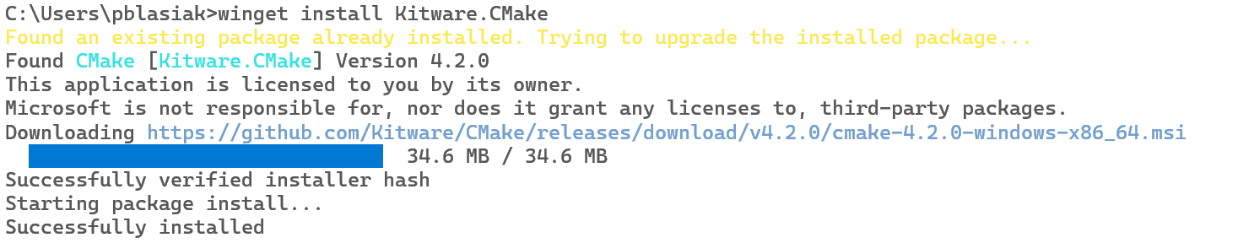
- Utwórz na komputerze katalog dev (najlepiej na innym dysku niż C)
- Ściągnij FLTK ze strony https://www.fltk.org/software.php i wypakuj do folderu dev. Jeśli masz program git możesz wydać komendę
cd D:\dev
git clone https://github.com/fltk/fltk.git
Struktura otrzymanych folderów np.:
D:\dev\fltk

- Przejdź w wierszu poleceń do folderu gdzie wypakowałeś FLTK (do przechodzenia używaj komendy cd. Przejście na inny dysk to wpisanie nazwy dysku i dwukropek np. d:
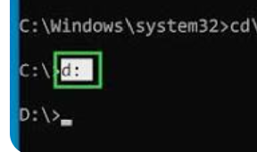
cd D:\dev\fltk
- Utwórz katalog build poleceniem mkdir build
mkdir build
- cd build
- Otwórz Developer PowerShell for Visual Studio
(Start → wpisz Developer PowerShell)
- cmake -G
- Zobaczysz listę generatorów, np.:
Visual Studio 17 2022
Visual Studio 16 2019
Ninja
NMake Makefiles
...
To, co jest na liście, masz zainstalowane.
Jeśli widzisz Visual Studio 17 2022 → to jest twoja wersja i należy ją wpisać w kolejnym punkcie.
- Wklej do terminala (całość)
cmake .. `
-G "Visual Studio 17 2022" `
-A x64 `
-DCMAKE_INSTALL_PREFIX=D:/dev/fltk/install `
-DFLTK_BUILD_TEST=OFF `
-DFLTK_BUILD_EXAMPLES=OFF

- cmake --build . --config Release
- cmake --build . --config Debug
- cmake --build . --config Release --target INSTALL
- cmake --build . --config Debug --target INSTALL
Na tym etapie mamy skompilowane FLTK ze strukturą katalogów:
D:\dev\fltk\install
├── include
├── lib
└── bin

- Pobierz bibliotekę GUI-PPP2 do dev
cd D:\dev
git clone https://github.com/pBlasiak/GUI-PPP2.git
Struktura:
D:\dev\GUI-PPP2

- Utwórz w dev katalog projektu np. ppp_gui_app
- Skopiuj do katalogu projektu katalog GUI-PPP2
- Minimalna struktura projektu to
D:\dev\ppp_gui_app
├── CMakeLists.txt
├── main.cpp
└── GUI-PPP2 (skopiowany folder)
- Minimalny main.cpp
#include "GUI-PPP2/Simple_window.h"
#include "GUI-PPP2/Graph.h"

int main()
{
using namespace Graph_lib;

Simple_window win{Point{100,100}, 600, 400, "PPP GUI"};
win.wait_for_button();
}
- Zawartość CMakeLists.txt (D:\dev\ppp_gui_app\CMakeLists.txt)
set(CMAKE_CXX_STANDARD 17)
set(CMAKE_CXX_STANDARD_REQUIRED ON)

# gdzie jest FLTKConfig.cmake
set(FLTK_DIR "D:/dev/fltk/install/CMake")
find_package(FLTK CONFIG REQUIRED)

# executable
add_executable(ppp_gui_app
main.cpp
GUI-PPP2/Window.cpp
GUI-PPP2/Graph.cpp
GUI-PPP2/GUI.cpp
)

# GUI-PPP2 headers
target_include_directories(ppp_gui_app PRIVATE
${CMAKE_SOURCE_DIR}/GUI-PPP2
)

# FLTK — WŁAŚCIWE TARGETY
target_link_libraries(ppp_gui_app PRIVATE
fltk
fltk_images
ws2_32
comctl32
gdi32
ole32
uuid
)

# (opcjonalnie OpenGL)
# target_link_libraries(ppp_gui_app PRIVATE fltk_gl)

# Windows system libs
if (WIN32)
target_link_libraries(ppp_gui_app PRIVATE
ws2_32
comctl32
gdi32
ole32
uuid
)
endif()

- Visual Studio → Open → Folder
- wybierz D:\dev\ppp_gui_app
- W Visual Studio:
- Konfiguracja: x64-Release
- Startup Item: ppp_gui_app.exe
- ▶ Run
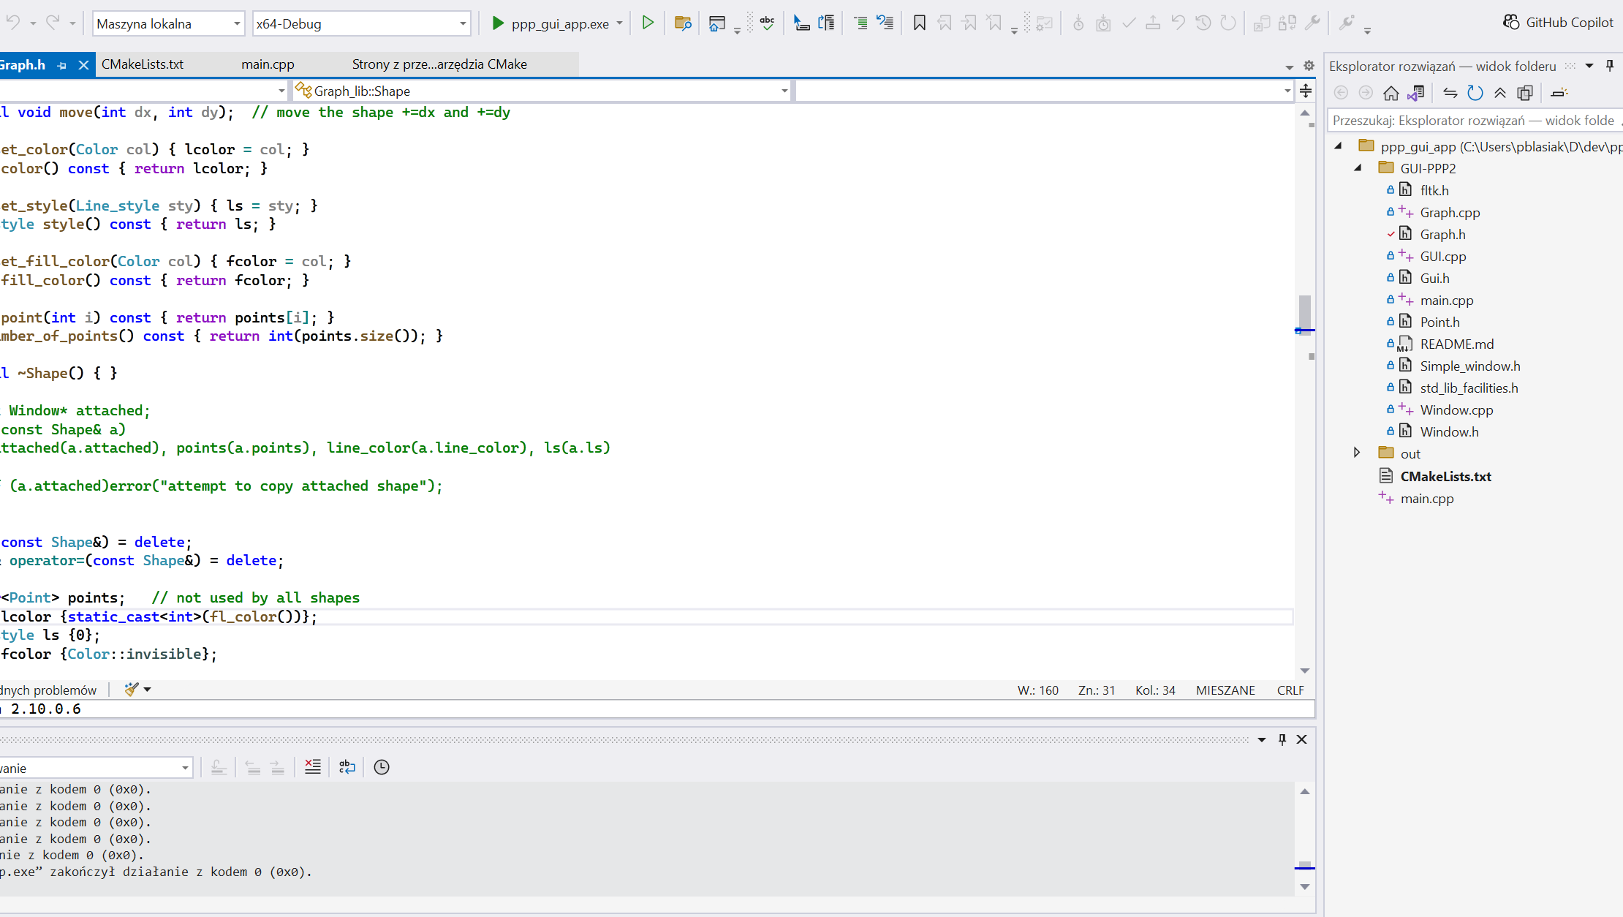
Jeśli wszystko jest OK → zobaczysz okno FLTK
